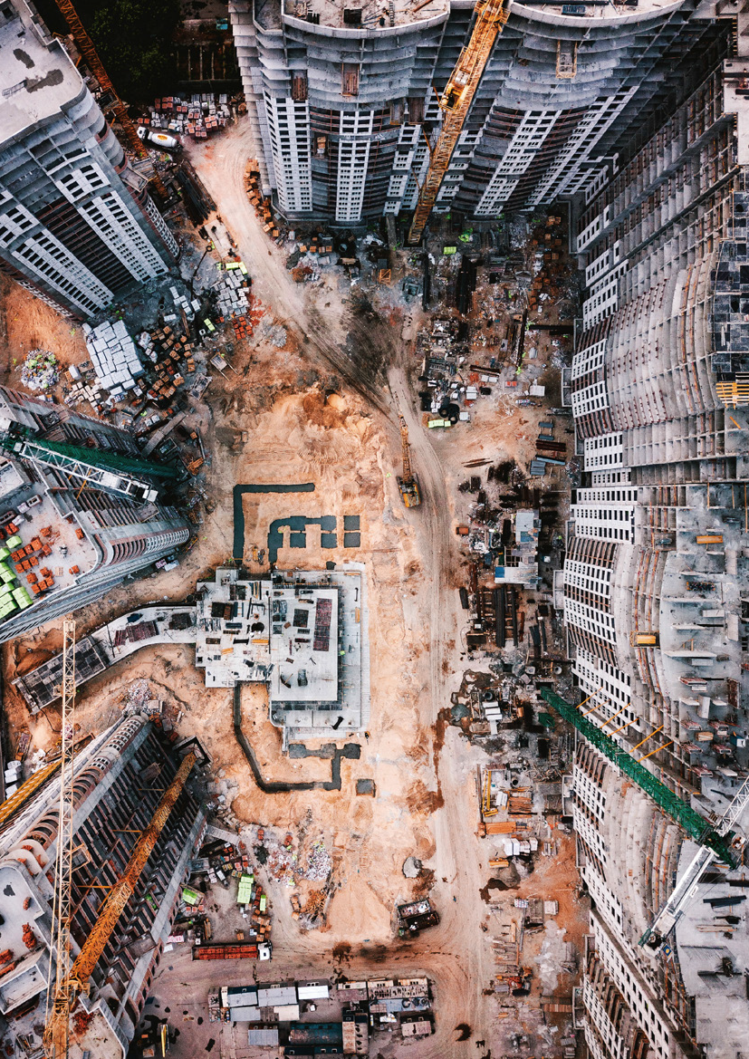

FC2
ПОЛЕВОЙ КОНТРОЛЛЕР

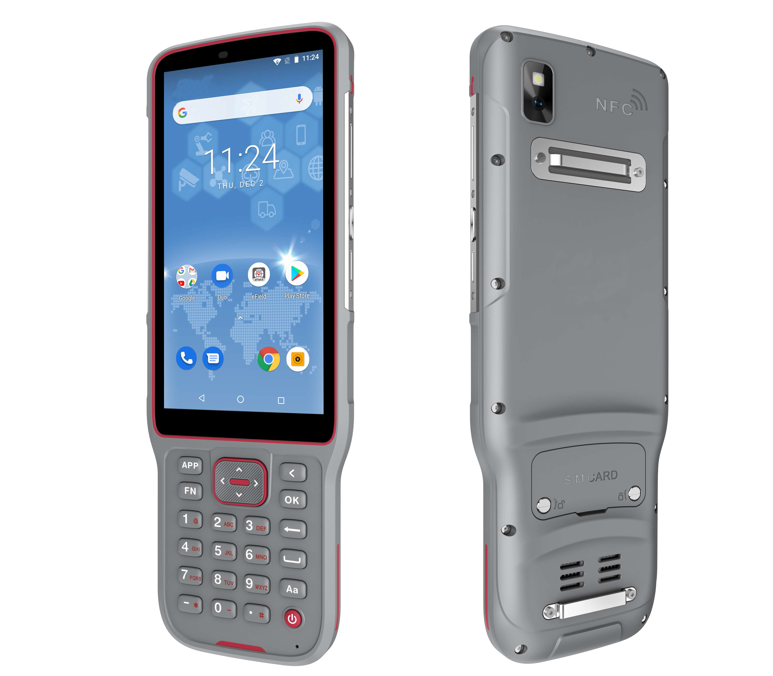Разработан для обеспечения надежности и производительности

ОСНОВНЫЕ ХАРАКТЕРИСТИКИ

Дисплей ВСТРОЕННЫЕ ОСОБЕННОСТИ

5,5” сенсорный экран. Читаемый при солнечном свете HD разрешение 1440 x 720.

БЫСТРЫЙ И МОЩНЫЙ ПРОЦЕССОР
CPU 8 ядер 2.0 Ггц.
ОЗУ 4 GB RAM + 64 GB ROM.
ОС Android 8.1

Защита

IP68 пыле-водонепроницаемый

Защищен от временного погружения на глубину до 1 м. Выдерживает падение с 1.5м.
13 MP основная камера BT 5.0 BLE.
Wi-Fi IEEE 802.11a/b/g/n/ac/d/e/h/i/k/r/v/w. Мобильные сети 2G/3G/4G.
NFC.
6,500 mAh, заряда батареи хватает на полный рабочий день (до 14 часов при нормальных условиях).

ПРОСТОЙ И КРАСИВЫЙ ДИЗАЙН
С ПОМОЩЬЮ ПРИЛОЖЕНИЯ EFIED ВАШИ ГЕОДЕЗИЧЕСКИЕ ЗАДАНИЯ ВЫПОЛНЯЮТСЯ ВСЕГО ЗА НЕСКОЛЬКО КЛИКОВ.
Создание точек,линий,полилиний,поверхностей.
Отлично подходит для топографической съемки, кадастровых, дорожных, земляных и других различных видов работ.
Диспечер слоёв, коды, возможность отрисовки чертежей и некоторые другие функции в разделе CAD.

ТЕХНИЧЕСКИЕ ХАРАКТЕРИСТИКИ
Связь
Система

Операционная система Процессор
RAM
Встроенная память
Поддержка Micro SD card, до 128 Гб.
Физические характеристики
Размеры
(Д x Ш x В) 207 мм x 84 мм x 20 мм

Вес

Температурный режим

Защищенность Ударостойкость

Дисплей
Android 8.1
MediaTek MTK6762 Octa Core 2.0 Ггц. 4 GB
64 GB

350 г.

Рабочая: -35 °C до +65 °C
Хранение: -45 °C до +75 °C

IP68
Выдерживает падение с 1.5 м. 5,5" сенсорный экран.
Читаемый при солнечном
свете (HD 1440 × 720)

Сотовый модем

Wi-Fi Bluetooth®
USB

Литий - ионный акб

Время зарядки
Датчики
G-сенсор/Датчик освещенности/NFC/Аппаратное ускорение
FDD-LTE B1/B2/B3/B4/B5/B7/B8/BB12/B17/
B20/B28
TDD-LTE B38/B39/B40/B41 TDSCDMA B34/B39 WCDMA B1/B2/B5/B8
GSM B2/B3/B5/B8 CDMA1x/CDMA2000 BC0/BC1
802.11a/b/g/n/ac/d/e/h/i/k/r/v/w., точка дост. v 5.0
Type C, поддержка быстрой зарядки, OTG
Аккумулятор

6,500 mAh
Время работы 14 ч.

4 ч.

Клавиатура Буквенно-цифровая клавиатура

Камера
13 мегапиксельная основная камера с автофокусом и LED вспышкой

